ТЕПЛОВОЙ УДАР У ДЕТЕЙ

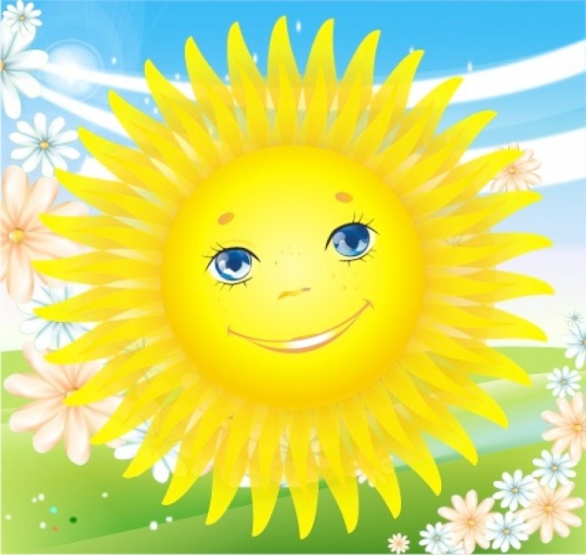
Тепловой удар у ребёнка развивается при повышенной температуре воздуха (до 28-30 °С и выше), его высокой влажности, нарушении питьевого режима (в жару ребёнку надо больше пить), а также в результате чрезмерного укутывания ребёнка (в особенности, во многослойную одежду). И, конечно же, более старшие дети при неблагоприятных погодных условиях могут получить тепловой удар. Поэтому знать, как проявляется тепловой удар у ребёнка и уметь оказать ребёнку первую помощь и знать, как проводить лечение в лёгких случаях или в случае, если госпитализация невозможна, обязаны родители детей любого возраста.
Симптомы теплового удара:
• синева губ;
• повышение температуры тела до 39-40 °С и более;
• бледность кожи;
• отсутствие или понижение потоотделения;
• учащение пульса;
• цианоз слизистых оболочек (их посинение);
• одышка;
• судороги;
• частичная или полная утрата сознания;
• угнетение мочеотделения;
• понижение артериального давления.
Как уберечь ребенка от теплового удара?
Имейте в виду, что тепловой удар может наступить очень быстро, особенно если ребенок активный и находится целый день на улице в жаркую погоду или если он еще не привык к высоким температурам (например, в начале лета).
Одевайте ребенка в легкую свободную одежду.
Следите за тем, чтобы в жару он выпивал больше жидкости, чем обычно, и делал частые перерывы в активных играх.
Если температура воздуха достигнет непривычно высоких отметок, не выходите с ребенком на улицу.
Если у вас дома очень жарко и нет кондиционера, спастись от жары можно в детском или торговом центре с кондиционером.

Как определить, что у ребенка тепловой удар?
Сначала у ребенка могут появиться признаки теплового истощения. К таким симптомам относится жажда, усталость, спазмы в мышцах живота и ног, прохладная влажная кожа.
Если состояние усугубляется и тепловое истощение переходит в тепловой удар, у ребенка могут появиться следующие симптомы:
- температура 39,4 градусов или выше без выступления пота;
- горячая красная сухая кожа;
- учащенный пульс;
- беспокойное поведение;
- рассеянность;
- головокружение;
- головная боль;
- рвота;
- частое поверхностное дыхание;
- заторможенность (если ребенок быстро не реагирует, когда, например, его зовут или щекочут);
- бессознательное состояние.
Кроме того, вам необходимо следить за возможным проявлением симптомов обезвоживания.

Что будет, если у ребенка случится тепловой удар?
Необходимо как можно быстрее сбить температуру. Время в этом случае играет важную роль, так как ребенок с сильным тепловым ударом может впасть в бессознательное состояние.
Если это произошло, вызовите скорую помощь. Затем разденьте ребенка и положите его в прохладное место. Если вы на улице и светит солнце, постарайтесь найти тень, хотя лучше всего положить ребенка в прохладное помещение. Пока вы ждете скорую помощь, протрите тело ребенка смоченной в прохладной воде губкой или полотенцем. Можно также обмахивать его веером или использовать для этой цели журнал, можно воспользоваться вентилятором. Разговаривайте с ребенком, чтобы он чувствовал себя спокойно. Давайте теплую воду маленькими глотками. От холодной воды малыша может вырвать. Возможно, вы захотите дать ему парацетамол или ибупрофен. Делать этого не стоит, так как это не поможет сбить температуру, вызванную тепловым ударом.
Если у ребенка проявляются признаки теплового истощения, но оно не переходит в тепловой удар, по возможности, отведите его в хорошо проветренное помещение и дайте попить, жидкость не должна быть слишком сладкой или холодной, поскольку это может спровоцировать спазмы в мышцах живота. Ребенку можно также принять прохладную ванну или душ и оставаться до конца дня в прохладном помещении. Если его состояние в скором времени не улучшится, отвезите ребенка к врачу или вызовите скорую помощь.

Начало формы

